福岛核事故对核电产业的影响

——关于我国核电项目新型融资模式的探讨

【摘要】福岛核事故对世界和中国的核电产业造成了巨大的冲击，其中，融资困难是近年来世界各国核电项目面临的主要难题，这使得核电相比其他清洁能源的经济竞争力有所下降。政府筹资或支助是大多数国家包括我国的核电项目的主要筹资办法，然而，随着技术和制度的进步和发展，世界各国政府开始寻求新的融资方式，试图将私营部门纳入融资体系。本文概述了核电项目融资所面临的风险，调研了世界各国出现的新型融资方式，并评估这些方式在我国实现的潜力与挑战，以求解决福岛核事故后我国核电产业发展的融资困难问题。

【关键词】福岛核事故 核电产业 核能 融资模式

1 背景

1.1新能源的发展

新能源产业是指以可再生能源为基础的能源生产和利用产业，发展新能源产业是应对传统能源短缺、环境污染和气候变化问题，推动能源结构转型和可持续发展的重要解决道路。随着技术的进步和市场需求的增加，新能源产业正逐渐成为全球能源发展的重要方向之一，也成为各国经济转型和可持续发展的重要支柱之一。

目前我国的能源体系中，化石能源占据比例最大，但从环境压力和存储量来看，化石能源的生产和消费难以持久；仅次于化石能源的是水电，但由于其资源蕴藏量有限，发展规模和程度将受到很大制约；风能和太阳能等清洁能源由于电力供应不稳定，同样难以担任主要能源的角色。因此，作为一种清洁、高效、稳定的能源，核能在能源结构中有着极为重要的位置。中国作为世界第二大能源消费国，发展以核能为主的新能源是我国保证未来能源安全、调整能源结构的必然选择。

1.2 福岛危机后的融资困难问题

2011年3月，日本福岛两座核电站反应堆故障导致了严重的核泄漏危机，一方面导致了公众愈加严重的“恐核”心理；另一方面，由于安全措施的重视和对安全设施的加强，核电项目的投资成本大大提升，再加上福岛核事故之前2008全球金融危机所导致的全球增长变缓、电力需求低迷，不少核电项目都出现了融资困难的问题。一些国家因此取消或推迟了部分核电项目，我国虽然决定继续推进核电反应堆建设计划，但在审批流程上更加保守，且更注重研发第三代反应堆，以寻求更好的安全设计。

但应注意的是，造成福岛核事故的原因主要是工作人员操作不当和反应堆本身的设计缺陷，如果因为事故而停止核能技术发展，无疑是因噎废食。多数核电国家在事故后也重制了核电发展计划，即使是日本，在维持了两个月的“零核电”决策后，由于难以承受缺电的压力，也不得不重启核电站。所以，发展核电仍旧是化解全球能源危机和环境问题的一条重要道路。

1.3 福岛核事故后我国核电产业发展态势

目前，我国核电技术处于第二代改进型向自主研发的第三代技术过渡的阶段，在推广第三代核电技术大规模的商业化应用的同时，也在推进快堆、小型堆的示范工程建设，并加大对超高温气冷堆等新一代堆型的研发投入。

核燃料循环体系是维系核电产业的纽带，其实质是不同行业之间相互依赖相互制约的供给需求关系。该产业链的上游为铀矿相关的开采、加工和燃料组件制造环节；中游为核电设 备制造；下游是核电站运营以及乏燃料处理等。

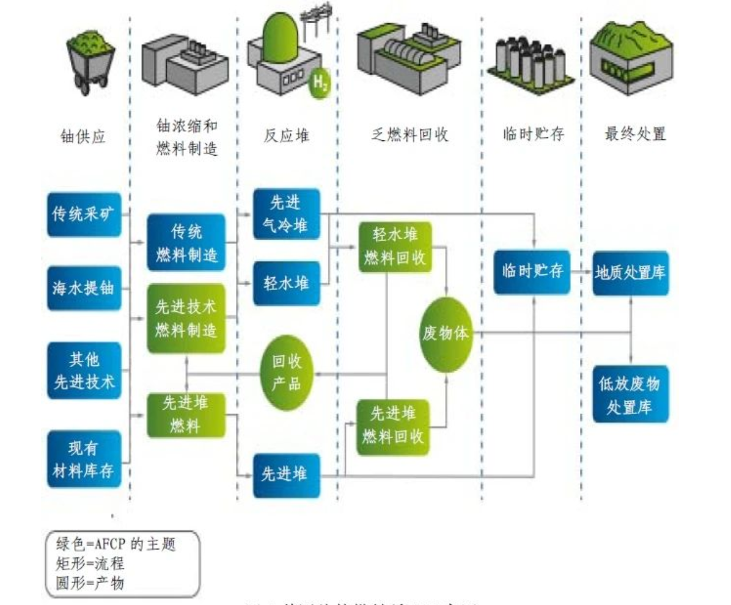

图1 核燃料循环图，图源中国核能行业协会

在上游段，由于国内大部分铀资源品位低且埋藏深，开采成本较高，我国铀资源对外依存度较大，常年保持在70%以上。

在中游段，我国目前有三大核电设备制造基地，负责绝大多数反应堆重要部件的生产制造，在核心设备上已打破了国外技术垄断，实现了较高水平的国产化。

在下游段，由于核电行业的特殊性与高门槛，除示范工程、研究堆外，目前我国经国务院正式核准的核电项目均由中国广核、中国核电和国家电投三家分别或合作运营。截至2020 年底，中国广核在运核电机组24台，在建7台，在建总装机容量821亿千瓦时；中国核电在运核电机组23 台，在建4 台，在建总装机容量470.3 亿千瓦时。按发电量计算，2020 年，中国广核和中国核电分别占据 50.92%和 42.04%的国内市场份额。

福岛核事故后，我国核电产业发展的一个主要挑战是项目融资，其所需资金巨大、期限长、风险高，使得核电相比其他清洁能源的经济竞争力有所下降。即使在目前政府主导的融资体系里纳入私营部门，由于上述特点，私营部门的投资者们也很难会选择支持核电而非其他技术。

基于此问题，本文概述了核电项目融资所面临的风险，调研了世界各国出现的新型融资方式，并结合国内环境加以评估，以求解决福岛核事故后我国核电产业发展的融资困难问题。

2 主要风险

2.1 高昂的成本

国家能源局官网近年公布的数据中，我国[核电](https://news.bjx.com.cn/topics/hedian/)上网电价约为420.89元/千千瓦时，明显高于发电企业的平均上网电价370.97元/千千瓦时。高昂的电价来源于高昂的成本。

作为电力商品，核电的成本是影响核电竞争力及其未来发展的一个重要因素，衡量核电成本的一个重要指标是比投资（Levelized Cost of Electricity, LCOE）。LCOE考虑了建设、运营、维护、燃料以及退役等方面的成本，并将它们平均分摊到发电的每单位产量上，以使不同类型的能源发电方式能够进行直接的成本比较。LCOE是一个估算值，受多种因素影响，包括建设成本、燃料成本、运营和维护成本、退役成本、电力产能因子、资金成本等。这些因素的具体数值可能因地区和具体项目而有所不同。

相比于火电等传统电力商品，核电的初期投资巨大，约占全部成本的50%~70%，而前者通常只有20%~30%。如目前国内已建成投产的二代改进型技术机组，其比投资约为12000~14000元/千瓦，与风电、太阳能发电相当，但却是火电的三倍左右。

核电站高昂的建造成本一方面来源于对设计、材料和制造工艺的高要求，这也使得核电厂从前期规划到投入运营的周期较长。由于核电厂绝大部分资金来源于银行贷款，所以这期间产生的利息将非常高，若是项目因意外延期，则花费将更加高昂。如从2004年开建的芬兰的奥尔基洛托核电站3号机组，至今已较原计划的完工时间推迟了近10年，投入85亿欧元，几乎是预算的3倍。

其次，在福岛核事故发生后，出于对安全性的考虑，核电厂建造了大量用于保障安全的“冗余”设备，更抬高了设备建造的成本。比如以华龙一号为代表的三代机组，由于考虑了更多安全性，其建造成本预计为16000~20000元/千瓦，相比二代机组提高明显。另外，我国核电项目的一部分资源设备和技术仍旧依赖进口，这也提高了其建造成本。

不过，由于当前国际铀价较低，核电燃料运输成本低、比能量高，且不受自然条件限制，年有效运行小时数远高于太阳能发电、风电等，所以核电的运行、维护成本相对较低。[核电机组](https://news.bjx.com.cn/topics/hedianjizu/)设计的安全寿命在40年左右，所以如果从长远来看，核电还是具有较可观的经济性。

2.2较长的交付时间

交付时间包括技术和财务规划时间、许可程序时间以及施工时间等。根据《世界核工业现状报告》，近年来在建反应堆的平均施工时间约为7.6年。较长的交付时间通常源于反应堆组各项标准的不统一性，高水平的标准化将大大减少交付时间。中国在这一方面处于世界领先地位，中国的建设成本明显低于欧洲和美国的核电项目，一个重要原因就是实现了重型和复杂的反应堆部件的国产化，使反应堆组具有拥有较高水平的统一性。但延误风险仍是我国核电项目所面临的主要挑战。

2.3 其他风险

除了上述风险挑战以外，核电项目还存在其他一些风险。例如，其较长的回报期增加了环境和政策变化的可能性。那么，为了缓解风险，投资者将会要求较高的回报，或者更稳定的长期电力合同，以应对批发电力市场的价格波动。另一方面是关于汇率波动的风险，对于我国部分需要寻求技术和设备进口或者外国投资的核电站而言，这是特别重要的。

3 现有的主要融资方式

我国核电项目通常由国有企业主导，其融资模式主要涉及股权融资、债务融资等传统的企业融资方式，政府为项目提供一系列支持措施，包括提供贷款担保、长期电力合同等。这些传统的融资方式已经在我国核电项目中得到广泛应用，并取得了一定的成功。

3.1 贷款担保

由中国国家核电技术公司（CNNC）负责建设和运营的刘河核电站、三门核电站，以及由中国广核集团负责建设和运营的福清核电站等，都是由中国政府为其提供贷款担保。这些项目中，贷款担保通常与政府对应的能源政策和经济发展目标密切相关。政府提供贷款担保的方式有效降低了核电项目的风险，从而可以吸引私人投资，促进核电项目的发展。

3.2 保证长期电力合同协议

我国政府在部分核电领域提供了长期电力合同协议，以支持核电项目的发展。如位于广东市的台山核电站，其由中国广核集团负责建设和运营，政府与该项目签订了长期电力购买协议，确保核电站可以以稳定的价格出售发电产能。以及包括多个核电项目的山东核电基地，南方电网公司与其签订了长期电力购买协议，确保核电站可以以可靠的价格向南方电网提供电力。

长期电力合同协议有助于为核电项目提供稳定的销售渠道和收入保障，吸引私人投资，并促进核电产能的发展。通过与电力公司签订长期合同，政府可以提供核电项目所需的可预测的市场需求，降低项目的商业风险，并确保核电站的运营和回收投资。

3.3 出口信贷机构(ECA)融资

ECA又称贸易融资，其主要目标是支持出口业务，为企业提供贷款、担保、保险和其他金融产品和服务。在核电厂项目中的运行机制通常包括以下步骤。

出口信贷机构会对外国核电厂项目进行评估，包括评估项目的可行性、风险和商业前景等。核电厂项目的发起方向出口信贷机构提出融资申请。融资协议达成后，出口信贷机构会向核电厂项目提供资金，并对资金的使用进行监督。外国核电厂项目在运营期间会根据融资协议的约定进行还款。出口信贷机构可能提供还款计划或者相关的保险服务，以保护资金的安全和项目的稳定运营。

中国在巴基斯坦建设的卡西姆核电项目中就使用了出口信贷机构融资，中国出口-进口银行（China Export-Import Bank）为该项目提供了融资支持；中国在阿根廷建设的阿图埃尔核电项目也涉及出口信贷机构融资，中国建设银行（China Construction Bank）为该项目提供了融资支持，以促进核电厂的建设和运营。

这种类型的融资对核电项目非常重要，作为一种长期融资债务工具，其具有固定的利率，可以降低项目的财务风险，促进项目的顺利进行，并最终实现可靠的电力供应。

4 新的融资模式

政府筹资或支助是大多数国家包括我国的核电项目的主要筹资办法。但在福岛核事故后，世界范围内的“恐核心理”使得公众对核能的经济回报的期待有所下降，为避免项目资金不足，同时分散投资风险，寻求更长远的发展，我们有必要探索核电项目更加灵活的融资方式和更多元的融资渠道。

目前对于核电产业的融资，世界各国政府正越来越多地寻求私营部门的参与。这是因为面对市场需求，私营部门在创新、设计和运营方面往往会带来更大的效率和激励。因此，寻求私营部门共同资助项目投资，也许不失为我国核电企业解决融资困难的一条解决道路。

私营部门的融资可以采取多种形式，但由于前面提到的各种风险，核电项目仍然无法获得项目融资。下文将讨论国际上已经使用或正在试验的私人融资模式，并针对中国情况进行分析。

4.1 曼卡拉融资模式

当一群投资者通过举债和股权的方式来筹集资金时，可以将其归类为投资者融资模式。投资者融资的一个例子是曼卡拉模式。曼卡拉融资模式的核心理念是通过多个项目之间的互联和互相支持，实现共同融资和共享风险。这通常涉及到多个项目的投资者、政府机构、开发银行以及其他相关方之间的合作和合作共赢。

相对于传统的企业融资模式，曼卡拉融资模式下，不同项目之间的资金、资源和利益可以相互交流和支持，可以实现更大规模的融资和发展。另一方面，曼卡拉融资模式通过将风险分摊给多个项目和利益相关方，减轻了单个项目的风险，这可以增加整体融资的可行性和稳定性。

孟加拉国罗希扎尔核电项目（Rooppur Nuclear Power Plant）是孟加拉国首个核电项目，其由俄罗斯国家核能公司罗斯阿特姆（Rosatom）负责承建，计划建设两座容量为1200兆瓦的压水堆核电机组。罗希扎尔核电项目就应用了曼卡拉融资模式，具体来说，包括以下几个方面。

在项目启动阶段，由孟加拉国政府与俄罗斯罗斯阿特姆公司共同持股，成立了一家合资公司，负责核电项目的建设、运营和资金管理等事务。孟加拉国政府通过贷款提供了一部分项目资金，俄罗斯政府和其他国际出口信贷机构提供了额外的出口信贷，用于支持项目的建设和采购。除了政府的贷款和出口信贷外，罗希扎尔核电项目还吸引了来自其他国家和投资者的资金合作。这些投资者可能通过购买项目股份或提供项目融资等方式参与项目。在曼卡拉模型下，罗希扎尔核电项目中，孟加拉国政府、罗斯阿特姆公司和其他投资者根据约定共担项目的财务和技术风险。该模式为孟加拉国在核能领域的发展提供了重要的支持，并帮助确保了核电项目的顺利推进。

对于中国核电项目而言，曼卡拉融资模式并不是主要的融资方式，但在特定情况下可能具备一定的适用性。例如，在大规模核电基地的发展中，多个核电项目可以共享基础设施、资源和风险，通过合作共赢的方式实现更高效的融资和发展。此外，曼卡拉融资模式也可以促进跨国合作，在国际核电项目中起到推动作用。

但是，曼卡拉融资模式需要合适的制度和法律框架来支持多个项目之间的合作和互补。在中国，目前的法律和经济体制可能更偏向于传统的企业融资模式，推行曼卡拉融资模式可能需要相应的调整和支持政策。另外，对于涉及到利益的多个相关方，以及同时进行的多个核电项目，建立有效的合作机制，并加强项目协调和管理可能需要更高的组织能力和资源投入。

但要指出的是，以上困难并不意味着曼卡拉融资模式在中国核电项目中不可行，而是需要综合考虑并解决相关问题。这可能需要政府、企业和其他利益相关方的积极参与和支持，以及相应的法律、制度和管理机制的建立。

4.2 卖方（供应商）融资

在商业交易中，由销售方或供应方为买方提供融资的一种融资方式称为卖方融资。在这种情况下，卖方在销售产品或提供服务的同时，向买方提供支付延期或分期付款等融资条件，这种融资通常发生在供应链中。

一方面，卖方融资允许买方在购买产品或服务时延迟支付或分期付款，减轻了买方的现金流压力。另一方面，卖方融资可以根据具体交易和买卖双方的协商设定灵活的融资条件。这可能包括付款延期、利率、分期付款计划等。这样可以根据买方的财务状况和需求制定适合双方的融资方案，简化融资程序，吸引更多投资者参与。

一个例子是阿联酋的巴拉卡核电项目（Barakah Nuclear Power Plant），该项目是阿联酋首个核电项目，由韩国电力公司（KEPCO）承建。韩国政府不仅为该项目提供了大部分的出口信贷支持，韩国电力公司还向阿联酋提供了供应商信贷，以支持核电项目的建设和采购。

我国也有部分对外核电项目采用了卖方融资模式。如由我国主导建造的苏丹哈姆拉特核电站、阿根廷祖尔核电站、巴基斯坦卡西姆核电站等，这些项目都采用了卖方融资模式，由中国企业提供融资支持，并承担项目的建设和运营风险。

对于国内核电项目建设而言，若要采用卖方融资模式，各大核能集团可以通过市场调研，尝试对产业链上的优质供应商进行投资，或通过产业整合，打造一批具备市场竞争力的集团下属企业。

如我国中核集团，为建设面向全球的核产业供应链体系，其于2018年成立了供应链管理公司，以“一带一路”为主要方向，帮助沿线国家发展核能产业，同时推动统一电子采购平台和核工业供应链合作平台的建设，以期加强产业链上下游协同，降低产业链成本。

这些项目的实施促进了国际核电合作的发展，也证明了在国内核电领域推行卖方融资的可行性，可以为其他核电项目提供借鉴和参考。

4.3 通过资本市场筹集资金

我国已有部分核电站通过发行债券、发行股票或设立基金等方式来筹集资金。例如，广东电力股份有限公司（广东电力）作为广核集团旗下的核电发电公司，曾在香港联交所上市，通过发行股票筹集资金支持核电项目的建设和运营；以及中国国核集团，其通过发行债券、上市发行股票等方式筹集资金，用于支持核电项目的发展。

虽然中国核电行业尚未出台全面的核电私有化计划，但是政府一直在推动包括核电领域在内的国有企业改革和混合所有制改革。相关改革措施中很重要的一点就是将核电企业或项目在资本市场上进行上市，通过发行股票或债券等方式筹集资金，引入更多的投资者和市场机制，提升企业的资本实力和运营能力。

要注意的是，如前文所述，由于核电项目建设周期长，投资金额巨大，技术风险和运营风险较高，可能导致资本市场投资者对核电项目的风险偏好较低，从而出现融资需求不足的情况。且上市后面对其他能源行业或者其他国家的核电企业，竞争环境激烈，中国核电企业需要提供具有吸引力的投资机会，才能与其他行业和项目竞争资金。

但这些困难并非不可克服，核电企业可以通过加强与政府的沟通与合作、提供风险评估和回报预期的透明度、改善财务状况和盈利能力等方式来应对。同时，市场机构也可以制定支持核电行业融资的政策和措施，以促进核电行业的发展和融资活动。

4.4 分阶段融资

分阶段融资可以应用于上述任何融资模式。如前文所述，对于核电项目来说，在最初的开发和建设阶段融资成本较高，风险最大。分阶段融资将核电项目的融资分为不同的阶段进行，根据项目的不同发展阶段和资金需求，逐步筹集资金。这种融资方式可以分散项目的融资风险，提高项目的可行性和吸引力。

通常，分阶段融资可以包括以下几个阶段。

前期筹备阶段包括项目可行性研究、初步设计、环境评估等工作。在这个阶段，核电项目可以通过企业自筹资金、政府拨款等方式进行融资。进入设计和建设阶段时，核电项目可能会通过多种途径筹集资金，如商业贷款、发行债券、引入合作伙伴或投资者等方式，这些资金将用于设计、采购设备、施工和建设核电厂等工作。在运营阶段，销售电力收入、发行债券等方式可以帮助筹集资金，用于运营成本、维护和升级设备等方面。在核电站建成后，风险降低，再融资机会增加，融资成本降低，融资选择增多，投资者的范围也会更广。因此，在核电项目顺利完成的情况下，分阶段融资可以降低项目的总融资成本。

如前文提到的阿联酋的巴拉卡核电项目，在项目的初始阶段，阿联酋政府提供了资金支持，用于土地购买、环境评估、项目可行性研究等；随着项目的发展，阿联酋政府吸引了私营部门的投资参与。阿联酋的国有企业——巴拉卡核电有限公司（Barakah Nuclear Power Corporation）与国际核电公司合作，吸引了私人投资者的加入，这部分投资主要用于项目的建设和运营。为了支持项目的长期资金需求，阿联酋政府与国际金融机构进行合作，达成了长期贷款和金融安排，这些贷款和金融安排可用于项目建设的各个阶段，并提供了资金的稳定来源。

阿联酋巴拉卡核电项目是分阶段融资模式的典型案列，其充分利用了政府资金、私营部门投资和国际合作与融资等多种资源来降低项目的风险和财务压力，使项目得以有效推进。

分阶段融资也可以作为中国核电项目多元化资金来源的一条路径。

5 结论

我国核电行业仍是由政府融资的传统融资方式占主导。但在福岛核事故后，针对核电项目融资困难的问题，一方面需要强化政府支持；另一方面，也可以尝试扩张企业的融资渠道，引入私人融资，创新发展融资结构，同时加强检测和防范力度，降低风险，促进发展。但应注意的是，对于文中所列举的融资模式，不能盲目照搬照抄，每个项目都应在具体的环境和政策下对融资模式进行仔细地分析和审查，以找到最适用的方案。

参考文献

[1]李萌，邓曦东.中国新能源产业化发展的影响因素分析.创新,2014,8(02).

[2]戴玉才，杨洪云，李倩，张文珺.关于发展可再生能源政策组合的初步分析.新能源参与,2009,(10).

[3]罗文丽.中核集团：启动面向全球的核产业供应链体系建设.中国物流与采购,2018(23).

[4]陈智华，郑艳荣.乌兰察布市金融支持新能源产业发展情况调查.北方金融,2016(08).

[5]韩城.实证分析新能源发展的主要影响因素——基于协整分析与格兰杰因果检验.资源与产业,2011,13(01).

[6]2021年核电行业深度报告.中国核电信息网.

[7]核电基础数据库.中国核能行业协会.

[8]Nadira Barkatullah, Ali Ahmad. Current status and emerging trends in financing nuclear power projects. Energy Strategy Reviews, Volume 18, December 2017, Page 127-140.

[9]Yaling Deng, Shuliang Zou, Daming You. Financial performance evaluation of nuclear power-related enterprises from the perspective of sustainability. Environmental Science and Pollution Research, 27, January 2020.

[10]Pawel Terlikowski, Józef Paska, Karol Pawlak, Jakub Kaliński, Dawid Urbanek. Modern financial models of nuclear power plants, Progress in Nuclear Energy, Volume 110, January 2019, Page 30-33.

[11]Alexander Gilbert, Benjamin K.Sovacool, Phil Johnstone, Andy Stirling. Cost overruns and financial risk in the construction of nuclear power reactors: A critical appraisal, Energy Policy, Volume 102, March 2017, Pages 644-649.

[12]Mariangela Guidolin, Renato Guseo. The Germany energy transition: Modeling competition and substitution between nuclear power and Renewable Energy Technologies, Renewable and Sustainable Energy Reviews, Volume 60, July 2016, Pages 1498-1504.

[13]World Nuclear Performance Report 2022 Edition. World Nuclear Association.

[14]闫强，陈毓川，王安建，王高尚，于汶加，陈其慎.我国新能源发展障碍与应对：全球现状评述,地球学报,2010,31(05).

[15]Antony Froggatt, Mycle Schneider. Nuclear Power Versus Renewable Energy-A Trend Analysisi [Point of View], Proceeding of the IEEE, Volume 103, Issue 4.

[16]Fabienne Pehuet Lucet. Conditions and possibilities for financing new nuclear power plants, The Journal of World Energy Law & Business, Volume 12, Issue 1, March 2019, Pages 21-35.

[17]吴青霞，张水平.绿色金融支持新能源产业发展效率评价及其影响,当代金融研究,2023,6(01).

[18]杨玉峰，韩文科.本轮金融危机后国际核能市场的变化趋势,中国能源,2010,2.

[19]吕锡民.核电成本分析,核能发电,中国核电网,2020年1月20日.

[20]P.M.S.Jones, G.Woite, 核能和常规基荷发电的成本,国外核新闻,1992(01).

[21]米森. 国际核电成本分析及建安成本探讨,中国核工业,2010(08).

[22]可佟.关于核产业金融发展的思考,中国核工业,2016(02).